
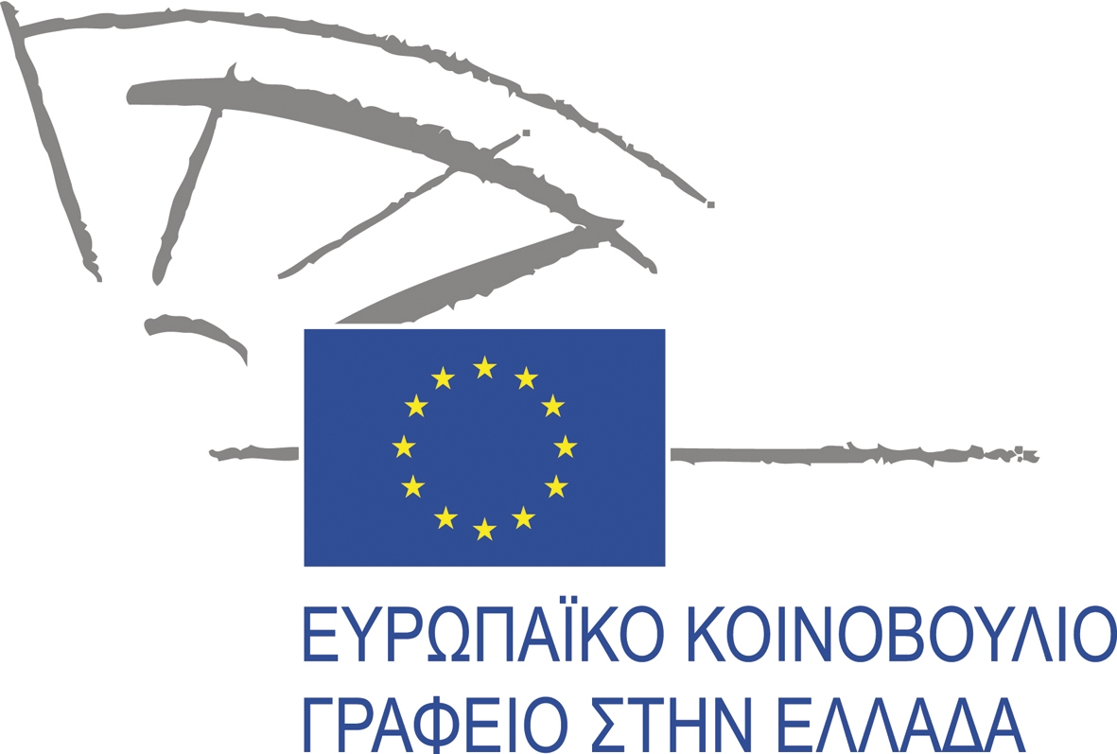

Αθήνα, 10 Δεκεμβρίου 2012

ΑΝΑΚΟΙΝΩΣΗ ΤΥΠΟΥ

Ημερίδα Προσομοίωσης της λειτουργίας του
Ευρωπαϊκού Κοινοβουλίου

Το Γραφείο του Ευρωπαϊκού Κοινοβουλίου στην Ελλάδα διοργανώνει Ημερίδα Προσομοίωσης της λειτουργίας του Ευρωπαϊκού Κοινοβουλίου με θέμα "τα Σύνορα της ΕΕ και το ζήτημα της μετανάστευσης".

Η Ημερίδα θα λάβει χώρα την Παρασκευή, 14 Δεκεμβρίου 2012 στο Ζάππειο, με τη συμμετοχή δύο τάξεων Β' λυκείου του Ελληνο-γαλλικού Λυκείου " Eugène Delacroix".

Κατά την πρωινή συνεδρία, οι μαθητές, οργανωμένοι σε τρεις "επιτροπές", θα συζητήσουν και θα συντάξουν ψηφίσματα σχετικά με τα σύνορα της Ευρωπαϊκής Ένωσης, τις μεταναστευτικές ροές εντός της Ένωσης και την κοινωνική ενσωμάτωση στα Κράτη – Μέλη.

Κατά την απογευματινή συνεδρία, θα χαιρετίσουν την εκδήλωση ο Υφυπουργός Παιδείας και Θρησκευμάτων, Πολιτισμού και Αθλητισμού, κ. Θεόδωρος Παπαθεοδώρου, τα Μέλη του Ευρωπαϊκού Κοινοβουλίου Μαριέττα Γιαννάκου, Συλβάνα Ράπτη, Γιώργος Κουμουτσάκος και Γιώργος Παπανικολάου, ο Πρέσβης της Γαλλίας στην Ελλάδα, κ. Jean-Loup Kuhn-Delforge, ο Επικεφαλής της Αντιπροσωπείας της Ευρωπαϊκής Επιτροπής στην Ελλάδα, κ. Πάνος Καρβούνης και ο Διευθυντής του Γαλλικού Ινστιτούτου στην Ελλάδα, κ. Olivier Descotes, στους οποίους θα επιδοθούν και τα εγκριθέντα ψηφίσματα.

Η εκδήλωση θα μεταδοθεί μέσω live streaming

Για περισσότερες πληροφορίες:

ΤΣΟΥΤΣΟΠΛΙΔΗΣ Κωνσταντίνος (+30) 210 32 71 011 (Αθήνα)
Εκπρόσωπος Τύπου Γραφείου (+30) 6973 699 886 (κινητό)
Ενημέρωσης του ΕΚ στην Ελλάδα (+33) 3 881 73822 (Στρασβούργο)
e-mail : constantinos.tsoutsoplides@europarl.europa.eu

ΑΝΤΩΝΑΚΟΠΟΥΛΟΣ Λεωνίδας (+30) 210 32 71 011 (Αθήνα)
Επικεφαλής Γραφείου Ενημέρωσης (+30) 6943 100 303 (κινητό)
του ΕΚ στην Ελλάδα (+33) 3 881 74356 (Στρασβούργο)
e-mail : leonidas.antonakopoulos@europarl.europa.eu

Δείτε εδώ την διαδικτυακή Τηλεόραση του Ευρωπαϊκού Κοινοβουλίου :
http://www.europarltv.europa.eu/
Επισκεφθείτε την ανανεωμένη ιστοσελίδα του Γραφείου μας: http://www.europarl.gr/

Με την Συνθήκη της Λισαβόνας, σε ισχύ από τη 1η Δεκεμβρίου 2009, το Ευρωπαϊκό Κοινοβούλιο απέκτησε νέες σημαντικές νομοθετικές εξουσίες. Το Ευρωπαϊκό Κοινοβούλιο συναποφασίζει πλέον με το Συμβούλιο των Υπουργών στο σύνολο, σχεδόν, της νομοθεσίας της Ευρωπαϊκής Ένωσης, συμπεριλαμβανομένων των πολιτικών στους τομείς της γεωργίας, της μετανάστευσης, της ενέργειας καθώς και στην κατάρτιση του προϋπολογισμού της Ε.Ε.. Ως το μόνο θεσμικό όργανο το οποίο εκλέγεται απευθείας από τους πολίτες της Ένωσης, το Ε.Κ. διασφαλίζει ότι η Ε.Ε. λογοδοτεί στους πολίτες της, με την ενίσχυση της συμμετοχής των Ευρωβουλευτών σε σημαντικές αποφάσεις όπως η κάλυψη αξιωμάτων σε κορυφαίες θέσεις της Ευρωπαϊκής Ένωσης.

